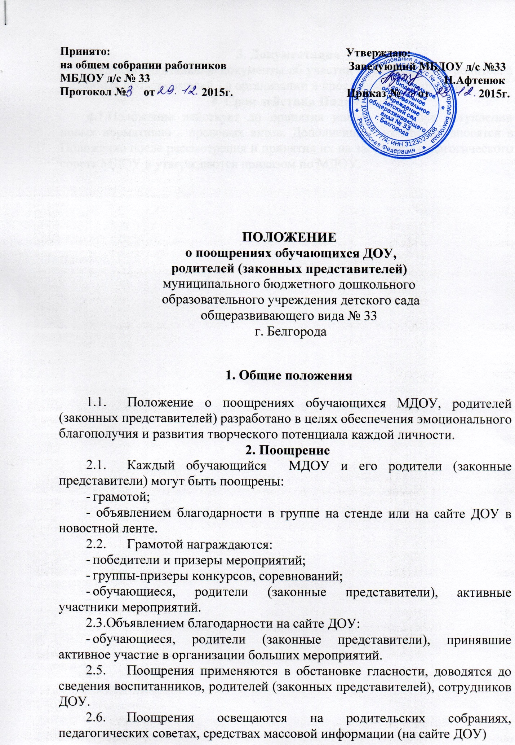

3. Документация
3.1.Распорядительные документы об участии обучающихся и родителей (законных представителей ) в организации и проведении мероприятий.
4. Срок действия Положения
4.1.Положение действует до принятия нового либо при вступлении новых нормативно - правовых актов. Дополнения и изменения вносятся в Положение после рассмотрения и принятия их на заседании педагогического совета МДОУ и утверждаются приказом по МДОУ.

